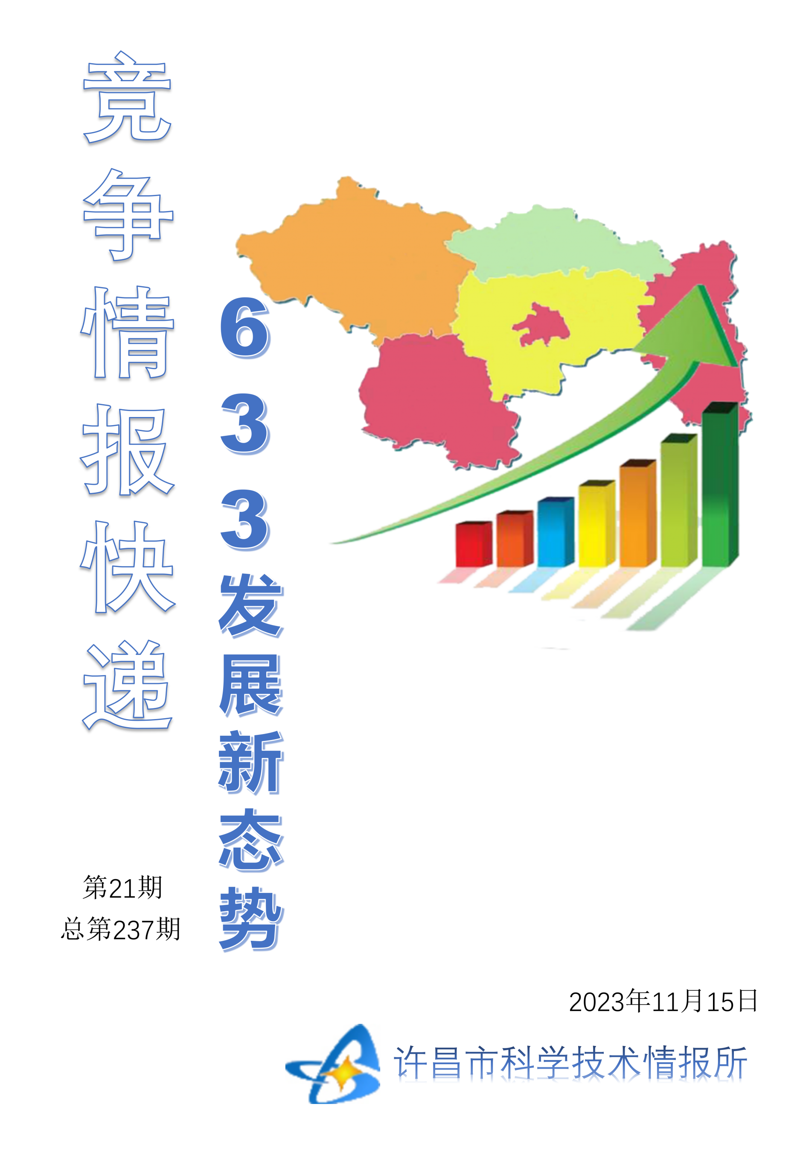
●编者的话
许昌市科学技术情报研究所是隶属于市科技局的财政全额供给事业单位。为适应新时期科技信息工作的需要，更好地服务政府决策和企业发展，推动企业转型升级，决定升级改版《许昌竞争情报快递》这一内部交流刊物。该刊物立足许昌市现有工业基础，按照市委、市政府提出的“6+3+3”发展新态势，即新一代信息技术、新材料、生物医药、智能装备、新能源汽车、节能环保6大战略性新兴产业，装备制造、食品、发制品3大优势主导产业，建材、化工、轻纺3大传统产业的运行咨询和发展态势，为市、县两级四大班子领导、重点企业等提供最新的行业动态、财经数据、金融要点等综合信息，为建设“智造之都宜居许昌”尽微薄之力。您对该刊物有什么意见和建议，请及时与我们沟通联系，以便我们改进工作、不断提高刊物质量，更好地服务于许昌经济社会发展和科技创新。
●行业动态
未来产业是新质生产力主阵地……………………………………………………2
值得借鉴的“三个转变”………………………………………………………3-4
●行业趋势
底层技术创新孕育持续领跑力……………………………………………………5
●行业报告
科技创新为养殖业提质增效………………………………………………………6
增强产研融合策源力………………………………………………………………7

●行业动态

未来产业是新质生产力主阵地

新质生产力这个新词备受关注。习近平总书记近日在黑龙江考察时提出，整合科技创新资源，引领发展战略性新兴产业和未来产业，加快形成新质生产力。从中可见，战略性新兴产业和未来产业是形成新质生产力的主阵地。

新质生产力是传统生产力的跃迁升级。生产力是具有劳动能力的人和生产资料相结合而形成的改造自然的能力，在其中加入人工智能、大数据等新技术、新要素，充分发挥科技创新主导作用，催生新产业新业态，推动生产力水平实现跃迁升级，将带来涉及领域新、技术含量高且生产要素投入少、资源配置效率高、资源环境成本低、经济社会效益好的新质生产力。总的来说，新质生产力是生产力发展和科技进步的产物，代表着人类改造自然能力的提升，是以创新为引擎、以高质量发展为方向的生产力。

战略性新兴产业和未来产业是形成新质生产力的主阵地。战略性新兴产业，是以重大前沿技术突破和重大发展需求为基础，对经济社会全局和长远发展具有重大引领带动作用的产业，包括新一代信息技术、生物技术、新能源、新材料、高端装备等，囊括先进制造业和现代服务业绝大部分行业。近年来，战略性新兴产业增加值增速明显高于规模以上工业增加值增速，是培育壮大新增长点、加快新旧动能转换、构建新发展格局的重要动力，将继续推动产业转型升级和经济高质量发展。

积极培育未来产业，加快形成新质生产力，是我国抢占未来竞争制高点、构筑竞争新优势的关键。未来产业代表着科技和产业的发展方向，是科技含量高、绿色发展足、产业关联强、市场空间大的产业，也是创新技术与多领域深度融合的产业，这些都是新质生产力的重要特征。需要明确的是，并非所有尚处于萌芽状态的前沿产业都是未来产业，真正的未来产业是已初步具备未来技术发展趋势和一定市场规模的产业。比如，工业和信息化部近日组织开展的2023年未来产业创新任务揭榜挂帅工作，就是面向元宇宙、人形机器人、脑机接口、通用人工智能4个重点方向，发掘培育一批优势单位，加速新技术、新产品落地应用。

发展未来产业，需处理好“长期”与“短期”的关系。与战略性新兴产业不同，未来产业更为前沿，发展成熟度相对较低，产业成长的不确定性更大，培育周期也更长。这种投入大、回报周期长且可能最终面临停滞甚至淘汰的不确定性，使得未来产业不易吸引倾向于“短平快”的金融资本，也在一些地方较难获得政策支持。与发达国家相比，我国未来产业本就存在“先天不足”，科技综合创新能力、科技成果转化率等有差距，产业核心基础零部件、核心软件、先进基础工艺、关键基础材料等受制于人，高端领域人才匮乏，加之后天缺乏成熟经验和政策引导，发展起来困难重重，更需久久为功。

布局未来产业，应加强统筹规划，不能一哄而上。发展未来产业不能套用以前针对成熟产业的政策，若过多采用政策补贴、鼓励，容易导致无序发展、重复投资，造成新的资源浪费。强化顶层设计和整体统筹必不可少，比如，未来产业以颠覆性技术为最大特征，科研基础雄厚的城市可能更有实力率先布局，再辐射带动其他相关区域。各地布局未来产业要因地制宜，比如，福建、浙江等沿海地区，更适合布局现代海洋、新材料等产业，而甘肃、陕西等中西部地区，可借助区域航空航天产业基础优势，培育航空航天等相关产业。总而言之，要在全球竞争格局中走中国特色的未来产业发展之路，抓大势、抢先机，坚持发展与规范并重，赢得更大发展主动权。

值得借鉴的“三个转变”

东西部协作已走过脱贫攻坚年代，向着全面推进乡村振兴过渡。广州探索消费、产业、劳务“三大协作”融合发力机制，推动粤黔两地迈向“山海共富”之路的实践，生动展现了东西部协作这一“光荣传统”如何在新时期、新发展格局中焕发新的生机。

这是怎样的历史性转变？由两个小细节可见一斑。一次，某企业找到广州市协作办说：“我们想去做公益，不为赚钱。”协作办同志答：“不想赚钱？那你走。做垮了我们还得帮扶你，更添乱。”又一次，某单位职工讲：“我们单位可有爱心了，把帮扶地的鸡188元一只买进来。”协作办同志答：“188元哪里买不到鸡？有本事帮老百姓把价钱降下来，把鸡卖爆。”

共富，是一场双向的奔赴，是久久为功的路程。助了山区的农、惠了湾区的民、强了双方的企，这才是新一轮东西部协作中“广州模式”所凸显的意义价值。广州实践启示大家，新形势下做好东西部协作需厘清三个转变。
一是转变心态，讲情怀更要懂市场。过去在东西部扶贫协作中，东部尽锐出战，真情真意、真金白银，助力脱贫攻坚战取得全面胜利。而今迈向乡村振兴，必须靠发展市场。带着“扶贫”心态，一腔热血，感动不了市场。广州在消费帮扶中，不盲目迎合市场，而是怀着“称王称霸”、引领市场的雄心，组建专业团队、探索市场规律，成功让贵州鲟鱼、鸡蛋、刺梨征服大湾区市场，在一个个产业的崛起中与帮扶地实现共赢。

二是转变主体，靠政府更要靠企业。一位在贵州安顺市帮扶3年的广州干部深有感触地说，我们全力助消费、搞产业、促就业，搞来搞去发现最终全都落在企业上。事实上，过去各地在扶贫协作中不乏教训：钱没少投，但经营主体没培育起来。

广州实践“三大协作”的核心就在于提高企业参与的深度与广度。消费协作靠企业，广药、广汽等老国企用“老字号”赋能一批新品牌，“钱大妈”等新势力以市场端大数据打通“出山入湾”渠道。产业协作靠企业，谁能拉来院士团队？谁能搭建高端研发平台？谁能整合供应链、带动帮扶当地企业广泛参与？都靠龙头企业。劳务协作依然靠企业。曾经一些地方下大力气把务工人员送到结对城市，可没多久大家又回来了，帮扶干部很无奈，症结就在于缺少企业这条纽带；广州引导企业双向布局投资，以订单式培养精准实施就业帮扶，才能实现“走得出去、留得下来”。

三是转变策略，使巧劲同时有耐心。广州市场何以涌现众多“爆款”帮扶产品？消费帮扶专班的干部、专馆的企业都表示，长期深入市场一线“摆地摊”，在“地摊经济”中谙熟了消费心理。把帮扶地的鸡卖好了，旁边摆上竹荪，竹荪煲鸡成了“丈母娘夸赞的一锅好汤”，于是鸡和竹荪都成了爆款。不仅讲技巧，还要秉持耐心啃硬骨头。贵州鲟鱼“东游”大湾区，渡过了一个又一个环节的难关，广州企业咬牙坚持投入，贵州企业咬牙承受亏本，才育成10亿元的大产业。

三个转变，终究还得看人才。期待新一轮东西部协作，各地能借鉴“广州模式”，培育更多懂市场、懂企业、懂政策、懂组织的“四懂”人才队伍，让东西部协作在巩固脱贫攻坚成果、全面推进乡村振兴的新征程中再立新功。

●行业趋势

底层技术创新孕育持续领跑力
NIO Phone、自研芯片“杨戬”、整车全域操作系统天枢SkyOS……蔚来一改往日传播方式，通过一场创新科技日活动，展示了其最新研发成果和前瞻布局，并很快冲上热搜。不少网友评论，“这才是蔚来该有的样子”。
很长一段时间以来，蔚来都是以“服务好”而被大众所津津乐道。“老说蔚来服务好，给人的感觉好像技术投入不太够。”蔚来创始人兼首席执行官李斌在当天的开场白直言不讳，“我对这个一直都不是那么服气。”
事实上，蔚来不仅是最肯花钱服务用户的汽车企业，更是最敢花钱投入研发的科技公司。数据显示，去年蔚来在研发上花了108亿元。如果按照国际通行营收占比计算，蔚来研发费用占比达23.7%，如此高占比在行业并不多见。

与很多人关注“上市的NIO Phone”，争论“蔚来究竟该不该造手机”相比，其实当天更值得“深挖”的是，蔚来整车全域操作系统天枢SkyOS和芯片及车载智能硬件、电池系统、电驱及高压系统等12个技术领域的“全栈布局”。其中，天枢SkyOS是汽车行业首个由车企自研并发布的智能电动汽车整车全域操作系统，涵盖整车系统、智能驾驶、智能座舱及移动互联等多个领域。这些底层科技，才是科技创新的星辰大海，决定一个企业未来向上生长的根基与高度。

不得不说的是，当前智能电动汽车的竞争似乎驶入了一个误区。一些厂商过于依赖硬件堆叠，把希望寄托在供应链上游和应用层创新上。曾经只在豪华车型上才会有的车载后排屏幕，开始频繁出现在一些入门级新能源汽车上。业界广为流传的“智能电动汽车三大件，冰箱、彩电、按摩椅”名梗，就是不少企业盲目“堆料”的真实写照。

问题在于，这些“堆”出来的“卖点”，只是企业产品应用层面的创新。产品的实际价值并不会随着配置，或者单点性能的增强而有太大的改变，甚至还可能因为配置堆叠过多而产生大量体验混乱问题，更不用说因为做加法导致的成本失控。此等思维下，技术难以形成护城河，结果就是大家在单一的应用层互相模仿，产品趋同内卷，产业缺乏创新活力。

汽车是一个技术、资金和人才密集的创新驱动型产业。每一次关键核心技术的突破，都会从深层次推动产业革新。比如，涡轮增压发动机的诞生，大幅度提高了汽车动力性能和燃油经济性；动力电池能量密度的跃升，加速了汽车产业从燃油车向电动化变革；集中式电子电气架构的研发，则使得汽车越来越智能。
应用层的创新固然不乏价值，但充其量只能算作“跟随式”创新，很难从根本上改变和引领产业变革与发展。而科技创新最难的还是从0到1的底层突破，是真正的“想到做”而不是“看到做”。尽管它比“跟随式”创新面临更大压力与挑战，但对产业带来的改变更大、引领力更强。
当然，与应用层创新更能迎合消费者、投入少、见效快相比，底层创新不易被人看见、投入大且短期难盈利，给人一种“吃力不讨好”的感觉。对此，我们也要有清醒的认识。人们常说，做“难而正确”的事，做长期主义。很多事正因为“难”，可能才更具奋斗价值；星辰大海正因为“遥远”，才更需长期坚持奔赴。要看到，虽然我国汽车产业在新能源赛道上已形成先发优势，成为全球领跑者，但这一优势并不稳固。欧美国家发展汽车产业有着百年底蕴，随着其对新能源汽车的“觉醒”和加速发力，我们不可避免地会面临被追赶和超越的压力。与追随者不同，领跑不能只靠一时侥幸与运气，更需要实力与定力。只有坚持底层创新，才能孕育出持续领跑力。

●行业报告

科技创新为养殖业提质增效

走进甘肃省临夏回族自治州广河县图腾牧业养殖场，整洁的羊舍和饲草库依次排列。“我养了10年牛羊，这两年依靠科技养羊是最轻松的，省钱又省力。”图腾牧业有限公司负责人马小成说。
广河县畜牧兽医发展中心主任马小奇，为推动肉羊产业高质量发展，他们建立了良种繁育中心，由科技专家团队定期为养殖户推广普及繁殖、养殖技术，提高了地区肉羊的繁殖效率。
马小成说，以前养3000只羊需要10名工人饲喂，如今采取机械化饲喂后，员工减到3名，人工成本大大降低。
图腾牧业有限公司将科技创新深度嵌入牛羊育肥繁育销售的全过程，只是广河县推动传统优势产业转型升级、助力乡村振兴的一个缩影。在广河县牛羊大数据中心全产业链数字展示平台上，全县牛羊品种、存栏量、牛羊饲喂情况以及专家库一目了然，真实呈现全县牛羊全产业链发展的每个环节。
“这个大数据平台联通22个核心繁育场和146家标准示范场的实时画面，实现养殖品种和过程的统一监管。”马小奇说，通过数字化监管选育品种、饲喂的羊才是真正的“广河羊”，数字化的目的是实现产品可追溯，不仅可以让消费者吃到高品质的放心羊肉，还能打造提升“广河羊”品牌。
马小奇说，大数据平台不仅可以实现牛羊肉的可追溯，而且可以实现产销相连接，对广河牛羊肉畅销的区域进行分析后，考虑是否布局销售直营店，为牛羊全产业链发展奠定基础。
“全县牛存栏14万头左右、羊存栏130万只左右，牛羊饲养量分别占临夏州全州总饲养量的24%和43%。”广河县农业农村局局长马进福说，去年以来，广河县围绕延链补链强链，以牛羊产业提质增效为目标，坚持以养殖业牵引农业产业结构优化升级，以牛羊肉精深加工带动产业价值链提升，推动形成集“粮改饲+牛羊养殖+有机肥制造+屠宰冷链加工+市场营销”于一体的牛羊全产业发展链条。

增强产研融合策源力

近年来，浙江省绍兴市越城区通过打造“高研值”平台、聚焦“高能级”服务、强化“造血式”改革等举措，取得实质性成效。目前，越城区已位列全国科技创新百强区第59位，为绍兴市高质量发展提供科技硬核支撑。
打造“高研值”平台，增强产研融合策源力。依托浙江大学、上海交通大学等11家共建研究院，全力构建“一城引领、两轴联动、三区协同、多点辐射”的空间格局。截至目前，高新技术企业数从120家增长到539家，省科技型中小企业从843家增长到1655家，并培育5大省级产业创新服务综合体，保有量名列全省前茅。
聚焦“高能级”服务，提升科技聚才软实力。通过建立以“区科技局抓总—成员单位横向联动—镇街平台纵向推动”工作机制，率先打造“12+X”科创日品牌。截至目前，3大产业科创基金已撬动社会资本超300亿元，投资引进产业项目122个，在全省“315”科技创新体系考核中获五星评价。
强化“造血式”改革，推进三位一体优发展。越城区与绍兴职业技术学院共建绍兴“万亩千亿”新产业平台产教联合体，并加快建设省级集成电路产业创新中心，实现“大型科研仪器设备开放共享一指办”全省推广，获2022年度浙江省改革突破奖。截至目前，研究与试验发展（R&D）经费占比增幅已连续4年居全市、全省前列。

